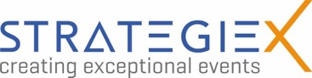Presseinformation

- Das Programm steht: Der 16. Kongress Stanztechnik findet am 20. und 21. April 2026 in Dortmund statt
- Fokus auf KI, Automatisierung und Werkstoffe
Dortmund, den 29. Januar 2026. Das Programm des 16. Kongress Stanztechnik 2026 steht fest. Es betrachtet die Zukunft der Branche anhand der Schwerpunkte KI, Automatisierung und Werkstoffe in den Mittelpunkt. Unter dem Motto „Quo Vadis Stanztechnik?" rückt das Programm drei fachspezifische Hauptthemen in den Fokus: „ChatGPT als Booster: Sprachmodelle für die Stanztechnik", „Smart Production Lines: Intelligente Automatisierungslösungen" und „Werkstoffe im Wandel: leistungsstark – langlebig – nachhaltig".
Die im deutschsprachigen Raum führende Fach- und Netzwerkveranstaltung findet am 20. und 21. April 2026 im Kongresszentrum der Westfalenhallen Dortmund statt. Erwartet werden über 200 Fachleute und Interessenten aus Stanztechnik, Umformtechnik und Werkzeugbau sowie angrenzenden Bereichen der Blechumformung.
Begleitet wird die Veranstaltung traditionell von einer praxisnahen Fachausstellung mit mehr als 30 namhaften Unternehmen, die Lösungen entlang der gesamten Wertschöpfungskette der Stanztechnik präsentieren.
Quo Vadis Stanztechnik?
Die inhaltliche Struktur des Kongresses folgt drei Schwerpunkten: Im Themenblock „ChatGPT als Booster – Sprachmodelle für die Stanztechnik“ werden Einsatzmöglichkeiten von Large Language Models in Entwicklung, Prozessplanung, Qualitätssicherung und Service im Rahmen von Impulsvorträgen sowie einer Podiumsdiskussion am zweiten Tag diskutiert.
Unter der Überschrift „Smart Production Lines“ geht es um intelligente Automatisierungslösungen, neue Generationen von Maschinensteuerungen und smarte Prozessketten für eine zukunftssichere Stanzanlage.
Das Thema „Werkstoffe im Wandel – leistungsstark, langlebig, nachhaltig“ stellt neue Entwicklungen bei Werkzeugstählen, Hartmetallen sowie Elektroblechen in den Mittelpunkt.
Smarte Produktion und neue Maschinensteuerungen
Nach der Begrüßung durch Prof. Dr.-Ing. Wolfram Volk (Technische Universität München und Fraunhofer IGCV) stehen am ersten Tag Vorträge zu intelligenten Automatisierungslösungen auf dem Plan. Simon Gautschi von der Bruderer AG stellt neue Generationen von Maschinensteuerungen für eine zukunftssichere Automatisierung der Stanzanlage vor. Christian Maurer (Feintool International Holding AG) beleuchtet die Umform-Simulation als Schlüsseltechnologie zur Herstellung metallischer Bipolarplatten.
Sven Porepp (PlockControl GmbH) präsentiert mit PlockMetamorphosis „den nächsten Evolutionsschritt als Brücke zum virtuellen Experten“. Angelo Castrignano (Schürholz Stanztechnik GmbH & Co. KG) und Christian Franke (Otto Bihler Maschinenfabrik GmbH & Co. KG) zeigen Mut zu optimierten Produktionsverfahren für bessere Performance und geringere Kosten.
Einblicke in den Werkzeugbau der Zukunft mit Simulation, KI und Automatisierung im Stanzbereich geben Dr. Luca Hornung (Stampack GmbH) und Markus Peter (Hirschmann Automotive Freyung GmbH). Anschließend referiert Dr. Christoph Hartmann von der Technischen Universität München über den Weg von Daten zu Ursache-Wirkungs-Ketten in mehrstufigen Prozessen. Samuel Wolf (vapic GmbH) veranschaulicht im letzten Vortrag des Tages, wie smarte Lösungen bei der Automatisierung und Teilereinigung den Produktionsfluss stärken.
Den Abschluss des ersten Tages bildet traditionell die gemeinsame Abendveranstaltung – ideal für das Networking in entspannter Atmosphäre.
ChatGPT als Booster für die Stanztechnik
Der zweite Tag startet mit dem fachübergreifenden Programmteil zu KI-Sprachmodellen. Prof. Dr. Mario Trapp, Institutsleiter des Fraunhofer-Instituts für Kognitive Systeme IKS, beleuchtet in seinem Vortrag „LLMs: Mythos und Wahrheit. Chancen und Risiken" die Potenziale und Herausforderungen von Large Language Models. Die anschließende Podiumsdiskussion dreht sich ebenfalls um das Thema Sprachmodelle für die Stanztechnik.
Werkstoffe im Wandel: leistungsstark – langlebig – nachhaltig
Nachmittags folgen Vorträge zu innovativen Werkstoffen und deren Einsatz in der Stanztechnik. Maximilian Voigt (CERATIZIT Hard Material Solutions S.à r.l.) zeigt den optimalen Einsatz von Hartmetall im Werkzeugbau auf. Danach präsentiert Michael Zeitz (Meusburger Georg GmbH & Co KG) neueste Entwicklungen bei pulvermetallurgischen Stählen und erläutert, wie die richtige Stahlauswahl zum Erfolg führt.
Die Zukunftstrends und Anforderungen der Elektromobilität vom Elektroband zum Stanzpaket skizziert Dr. Benedikt Schauerte (thyssenkrupp Steel Europe AG). Auf ihn folgen Dr. Nils Wulbieter und Dr. Alf Schürmann (voestalpine High Performance Metals Deutschland GmbH). Sie beschließen die Tagung mit ihrem Vortrag zu Premium-Werkzeugstählen für die Stanztechnik und Nachhaltigkeit durch Performance.

Organisation, Beirat und Service
Die inhaltliche Gestaltung der Veranstaltung liegt erneut in den Händen von Prof. Dr.-Ing. Wolfram Volk und Prof. Dr.-Ing. Hartmut Hoffmann vom Lehrstuhl für Umformtechnik und Gießereiwesen (utg) der Technischen Universität München.
Ihnen zur Seite steht ein Beirat, dem zahlreiche weitere Experten aus Verbänden und der Industrie angehören. Dazu zählen Bärbel Kapfer, Alfred Konrad Veith GmbH, Mathias Bihler, Otto Bihler Maschinenfabrik GmbH & Co. KG, Ralf Duerrwächter, VDWF & FDWF, Patrick Großhaus, Egon Großhaus GmbH, Dr. Michael Hagedorn, VDFI, Bernhard Jacobs, IBU und Achim Kuhli, Bruderer GmbH und Patrick Vonmüllenen, Feintool International Holding AG. .
Der Kongress wird zudem von dem „Industrieverband Blechumformung" (IBU) sowie der Wirtschaftsförderung Dortmund unterstützt. Die Organisation des Stanzkongresses hat wieder die Dortmunder Eventagentur STRATEGIE X übernommen.
Weitere Informationen und Anmeldung zum 16. Kongress Stanztechnik:
www.kongress-stanztechnik.de

Über den Veranstalter STRATEGIE X GmbH:
STRATEGIE X ist eine Eventagentur mit Sitz in Dortmund, die deutschlandweit und international für Firmen und Verbände maßgeschneiderte Veranstaltungen, Tagungen und Kongresse mit bis zu 3.500 Teilnehmern organisiert. Die Kernkompetenz des Unternehmens liegt in der Entwicklung individueller Eventkonzepte für Firmenkunden sowie im umfangreichen Service: So können alle Leistungen aus einer Hand angeboten werden.

Ansprechpartner STRATEGIE X GmbH:
Kathrin Schickle-Berger und Daniel Berger, Geschäftsführer der STRATEGIE X GmbH
Am Rombergpark 31a, 44225 Dortmund
Tel.: 0231 – 3358700, E-Mail: kongress@strategiex.de
Weitere Informationen zum Veranstalter: www.strategiex.de
Weitere Informationen über die Veranstaltung: www.kongress-stanztechnik.de

Den Text der Pressemitteilung als Word-Dokument und die Bilder in Druckqualität können Sie außerdem herunterladen von der Seite https://kongress-stanztechnik.de/presse

Belegexemplar erbeten:
auchkomm Unternehmenskommunikation, F. Stephan Auch, Hochstr. 11, D-90429 Nürnberg, fsa@auchkomm.de, www.auchkomm.de.

Fotos:
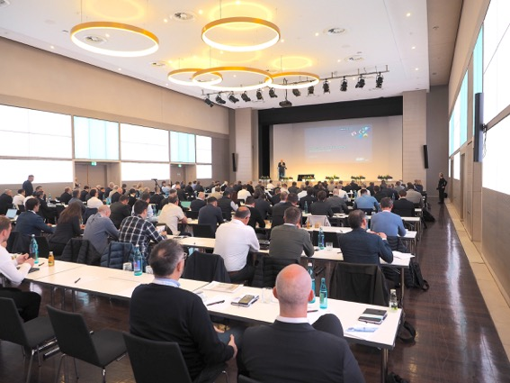
Foto 1:
Der 16. Kongress Stanztechnik, die führende Fach- und Netzwerkveranstaltung der Stanz- und Umformbranche, steht unter dem Motto „Quo Vadis Stanztechnik (Foto vom 15. Kongress Stanztechnik 2025: Strategie X/Sylvia Meyborg).
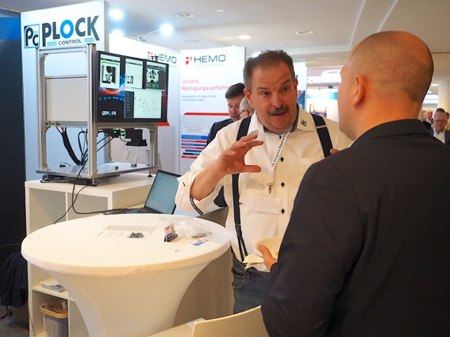
Foto 2:
Begleitet wird die im deutschsprachigen Raum führende Fach- und Netzwerkveranstaltung von einer praxisnahen Fachausstellung mit mehr als 30 namhaften Unternehmen (Foto vom 15. Kongress Stanztechnik 2025: Strategie X/Sylvia Meyborg).

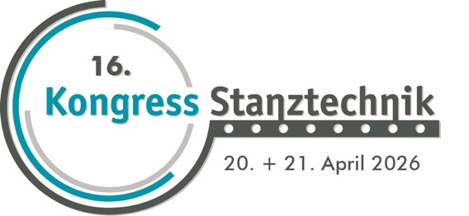
Foto 3:
Das Logo des 16. Kongress Stanztechnik (Foto: STRATEGIE X GmbH).

